Международный форум и 29-ая специализированная выставка «Безопасность и охрана труда - 2025»

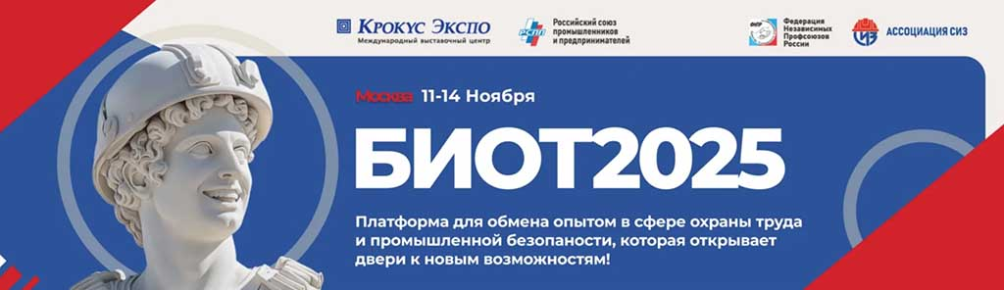

Министерство труда и социальной защиты Российской Федерации совместно с Российским союзом промышленников и предпринимателей, Федерацией независимых профсоюзов России и Ассоциацией разработчиков, изготовителей и поставщиков средств индивидуальной защиты проводит ежегодный Международный форум и 29-ю специализированную выставку «Безопасность и охрана труда - 2025» (далее – выставка БИОТ) по вопросам развития культуры охраны труда на предприятиях, контроля за обеспечением работников качественными и эффективными средствами индивидуальной защиты.
Мероприятие традиционно проходит при поддержке Министерства промышленности и торговли Российской Федерации.
В этом году XXIX выставка БИОТ пройдет с 11 по 14 ноября 2025 года в г. Москве на территории музейно - выставочного комплекса «Крокус Экспо».
БИОТ - это площадка для обсуждения профессионалами вопросов создания и обеспечения безопасных условий труда на каждом рабочем месте и защиты населения, а также для ознакомления с самыми современными технологиями и разработками в области автоматизации процессов безопасности работника в разных аспектах его деятельности.
Деловая программа БИОТ - 2025 будет проходить 4 дня и будет включать разнообразные форматы обсуждений: деловые сессии, конференции, круглые столы и практикоориентированные занятия, проводимые ведущими экспертами отрасли.
Подробная информация о мероприятии размещена на сайте: www.biot-expo.ru.
При заинтересованности в участии просим направить информацию представителям Организационного комитета БИОТ - 2025:
- Волкова Мария Антоновна, менеджер Деловой программы,
8 (495) 789-93-20 (доб.716), 8 (915) 107-80-80, e-mail: delprog@biotexpo.ru;
- Бахтина Светлана Владимировна, директор Выставки и Форума,
8 (903)728-58-57, +7(495)789-93-20 (доб. 710), e-mail: bakhtina@asiz.ru

